

العلامة الكلية

مديرية التربية والتعليم / لواء الاغوار الجنوبية

الامتحان النهائي لمادة الكيمياء

الاسم:................................. التاريخ والزمن :.....//2024 , .... : ....

الصف: التاسعالمدرسة :

*ملحوظة : أجيب على جميع الأسئلة ,وعددها(2), علماًبأن عدد صفحات الامتحان صفحتان.

السؤال الاول(20 علامة) :

**أ-أكتب المصطلح العلمي الدال على كل مما يلي :** ( 4 علامات)

1. ( )تمثيل تخطيطي للجسيمات التي تتكون منها الذرة وأماكن وجودها .

2. ( ) توجد في القشرة الارضية على شكل صخور السيليكات والكربونات وهي قليلة الذوبان في الماء.

3. ( ) يستخدم لوصف حموضة المحلول .

4. ( ) يسمى التفاعل بين محلول الحمض ومحلول القاعدة .

**ب–أذكر اسم النموذج الذري الذي يُشير الى ما يلي :**( 6 علامات)

1. أثبت وجود جسيمات سالبة الشحنة تتكون منها الذرات .

2. أفترض أن الذرة لها نواة صغيرة جداً مشحونة بشحنة موجبة تتركز فيها كتلة الذرة ,ان معظم حجم الذرة فراغ .

3. وصف الذرة بأنها جسيم كروي متناه في الصغر لا يمكن تجزئته الى أجزاء أصغر منه .

**جـ - أكتب أستخداماً واحداً لكل من :** ( 4 علامات)

1. الرصاص . 2.عنصر البزموث . 3.البروم. 4.الارجون

**د- للعنصر التالي 15** P **:**( 6 علامات)

1. أكتب التوزيع الالكتروني للعنصر ؟

2. كم عدد مستويات الطاقة ؟

3. أكتب رقم الدورة ورقم المجموعة ؟

السؤال الثاني (20 علامة)

**أ-تأمل الشكل التالي ثم أجب عما يليه من أسئلة :** ( 6 علامات)

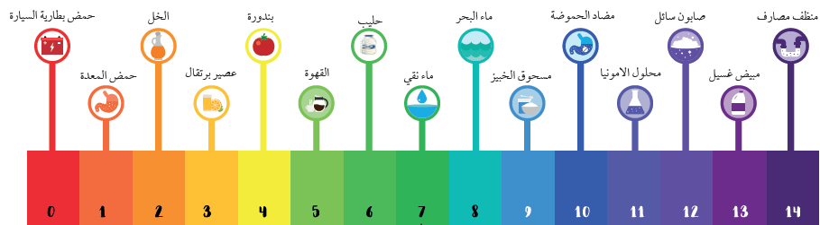

1.ماذا يمثل الشكل السابق ؟

2.أكتب أسم المحلول المتعادل وكم قيمة PH له ؟

3.ماذا يحدث لتركيز أيونات OH- عند الانتقال من اليسار الى اليمين في الشكل السابق ؟

**ب-** يتفاعل محلول حمض الكبريتيك H2SO4مع هيدروكسيد الليثيوم LiOHوفق المعادلة الكيميائية الموزونة التالية :

(8 علامات)

H2SO4(aq) + 2LiOH(aq) LiSO4(aq) +2H2O(l)

1.أكتب المعادلة الايونية ؟

2.حدد الايونات المتفرجة في المحلول ؟

3.أكتب معادلة المعادلة الايونية النهائية ؟

**جـ** –**أكمل الجدول التالي :** (6 علامات)

|  |  |  |  |
| --- | --- | --- | --- |
| الحمض | الصيغة الكيميائية | طريقة التحضير | أستخدامه |
| حمض الكبريتيك |  |  |  |
| هيدروكسيد الصوديوم |  |  |  |
| حمض الفسفوريك |  |  |  |
| الامونيا |  |  |  |

**أنتهت الأسئلة**